BS9601β、γ射线
检测仪
产品介绍
BS9601型β、γ射线检测仪采用高速嵌入式微机处理器作为数据处理单元，大LCD液晶显示器，背光功能，显示清晰、操作方便。探测器采用高效阵列式GM计数管，可进行β、X、γ辐射剂量率的检测。仪器在测厚、医院、冶金、试验室等场所运用广泛。由于它的小巧轻便，操作灵活，得到用户好评。
技术规范
探 测 器 | 阵列GM探测器，有效面积25cm2
能量阈 | 40keV
能量范围 | 40keV～3MeV
测量范围 | 计数率0～500000 CPM ，0～8000 CPS  剂量率0.01～10000μSv/h，0.01～1000mR/h
相对基本误差 | ≤±15%
重复性 | ≤10%
报警类别 | 阈值、过载、故障、电池欠压
报警方式 | 声音报警，提示音频率提示放射性强度

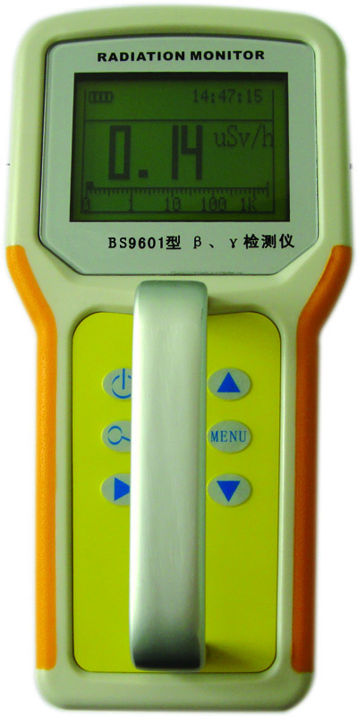

- 环境特性
工作温度范围：-15℃～50℃
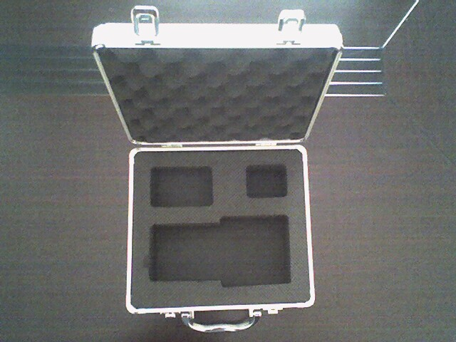
相对湿度范围：≤90%（40℃）
- 电气特性
供电电源： 3节5号电池
功 耗： 整机电流≤20mA
- 物理特性
外 壳： 硬塑制
尺 寸： 20×10×3.5(mm)
重 量： 0.5Kg

